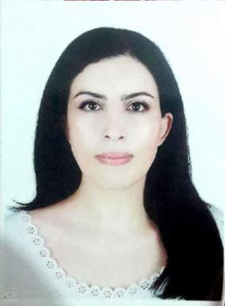 Souha Yaakoubi

Identifiants chercheurs

- IdHAL : souha-yaakoubi
- ORCID : 0000-0002-0213-7452

Présentation

• Clinique de la périnatalité, de devenir mère et de devenir père ainsi que des premiers liens.• L'agir violent dans ses différentes formes.• Cliniques des liens familiaux et culturels construisant l'intersubjectivité.• Cliniques, outils et méthodes projectifs avec des perspectives psychanalytiques.

Publications

Article dans une revue (4)

« Pulsion infanticidaire » dans la clinique de l’infanticide maternel
Souha Yaakoubi,Maria de la Almudena Sanahuja,Mohamed Riadh Ben Rejeb
Enfances & Psy , 2025, 103, https://shs-cairn-info.scd1.univ-fcomte.fr/revue-enfances-et-psy-2025-2-page-137?lang=fr
Article dans une revue
hal-04983480v1
Clinique de l’infanticide maternel : secret familial et inceste
Souha Yaakoubi,Maria de la Almudena Sanahuja,Riadh Ben Rejeb
Empan, 2025, n° 139 (3), pp.152-159. ⟨10.3917/empa.139.0152⟩
Article dans une revue
hal-05298364v1
Implementing WHO-Quality Rights Project in Tunisia: Results of an Intervention at Razi Hospital
Mauro Giovanni Carta,Rym Ghacem,Myriam Milka,Olfa Moula,Nidhal Staaliet al.
Clinical Practice and Epidemiology in Mental Health, 2020, 16 (1), pp.125-133. ⟨10.2174/1745017902016010125⟩
Article dans une revue
hal-04151831v1
Psychological support unit design and implementation during COVID-19 pandemic: Case of Mongi Slim Hospital, Tunisia
Wafa Abdelghaffar,Nadia Haloui,Noamen Bouchrika,Souha Yaakoubi,Amani Sarhaneet al.
Avicenna Journal of Phytomedicine, 2020, 2021 (1), pp.22202749. ⟨10.5339/avi.2021.2⟩
Article dans une revue
hal-04543022v1

